NOM | ZÉBAZÉ
Prénom | ANTOINE LAURANCE
Date de naissance | 14/12/1979

Copie à rendre

Graduate Développeur
(Android, Angular, Flutter, Front End, Full Stack, IOS, PHP/Symfony)

Création d’un garage en ligne sous forme de site vitrine

ECF Garage PARROT,

Sourcing :
Je me suis rendu sur les site de garage en ligne pour faire du bench

Souhaits du client :
- Etre visible sur le net
- Etre un lieu de confiance pour ses clients
- Service de qualité
- Etre parmi les meilleurs(concurrence)
- Confiance des clients
Expérience du garage :
- 15 ans d’expériences
Services proposés :
- Carrossorie
- Réparation mécanique
- Entretien
- Vente de véhicules d’occasion
Maquettage
- Zoning
- Création wireframe
- Création MockUp
- Intégration
- Charte graphique

Technologies utilisées :
- REACT
- FIGMA
ctivité – Type 1 : Dév

elopper la partie front-end d’une application web ou web mobile en intégrant les recommandations de sécurité

Etapes 1 : Définition des besoins du client
La lecture du projet du client m’a permis de comprendre le client afin de définir ses besoins.

Etape 2 : création du zoning
J’ai fait un petit dessin à main levée pour définir plus ou moins les différentes zones avant de passer au zoning.

Etape 3 : Création du Wireframe
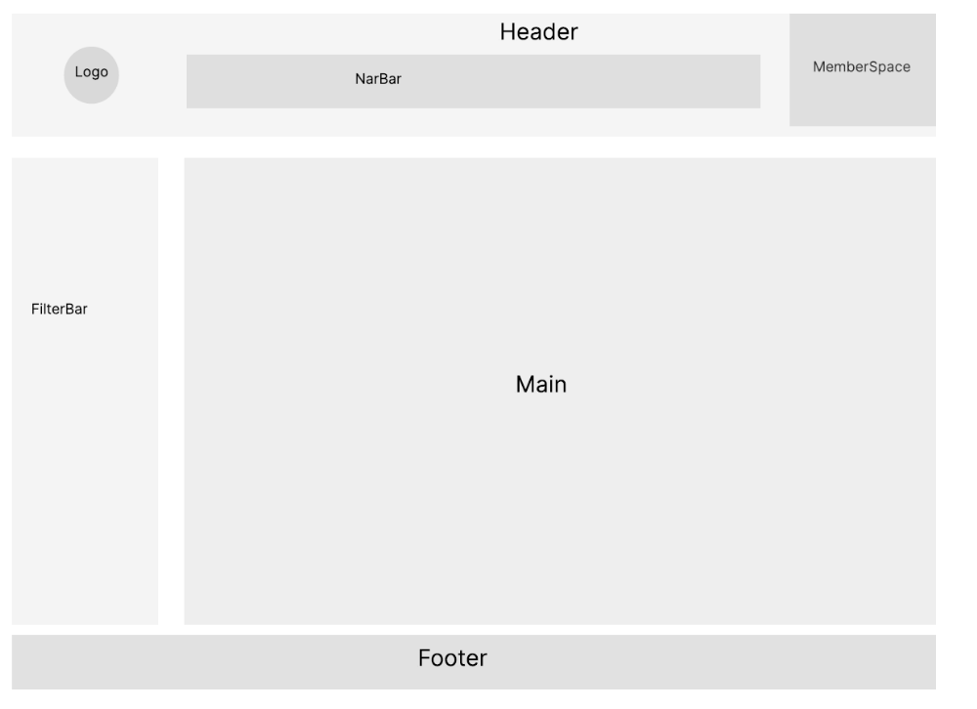

Etape 4 : création du Mockup Desktop

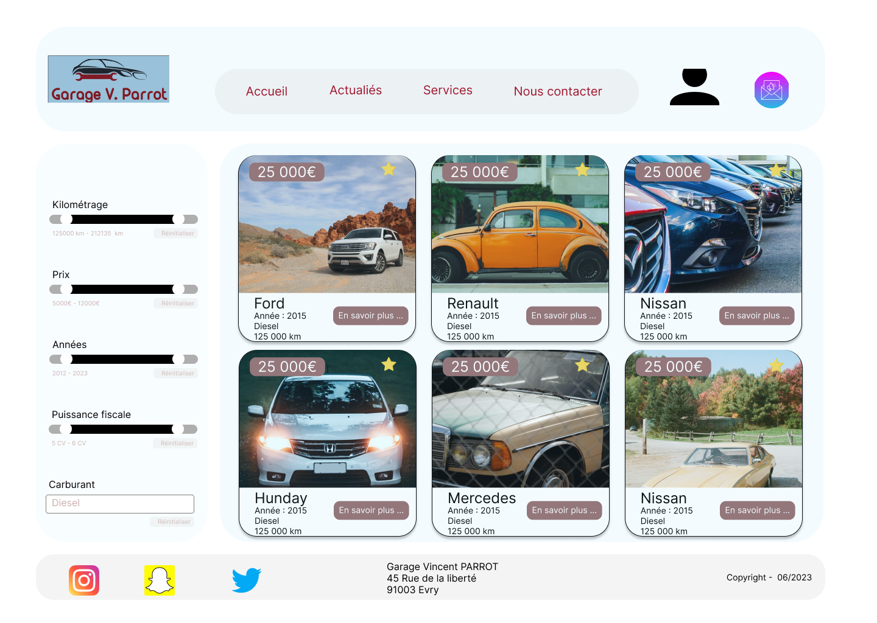

Etape 5 : création du Mockup Mobile

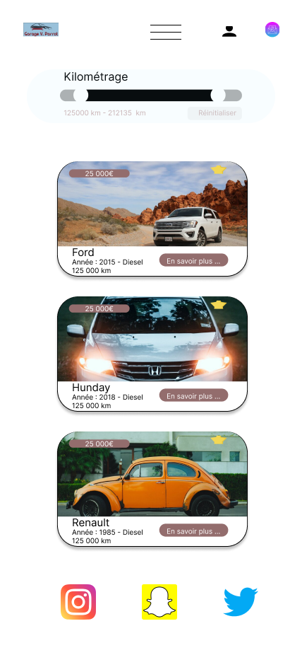
Etapes 6 : Initialisation du projet avec Create React App

- npx create-react-app
- Création du dossier de base dans mon PC
- Installation des bibliothèques
  - Styled components
  - React-router-dom, …

Etapes 7 : création des composants généraux
- Layout
- Globastyle
- Header
- Main
- Footer

Etapes 8 : création des composants secondaires
- Accueil
- Carrosserie
- Mécanique
- Contact
- Occasions

Etapes 9 : création des menus
- Accueil
- Carrosserie
- Mécanique
- Contact
- Occasions

Etapes 10 : mise en pages
Création des liens de navigation entre les pages

Etapes 11 : Compilation pour la mise en ligne

Lien Netlify : https://garagevparrot-zebaze.netlify.app/
Lien GitHub : https://github.com/zeba79/ECF-Garage-Parrot.git

e 3 : Intitul de la partie

Activité – Type 2 : Développer la partie back-end d’une application web ou web mobile en intégrant les recommandations de sécurité

Activité non réalisée, car je n’ai pas encore commencé la partie Front-end

